Radiaciones ionizantes: normas de protección

Introducción
La utilización de fuentes radiactivas o generadores de radiaciones ionizantes exige el establecimiento de medidas preventivas para la protección de los trabajadores expuestos y de la población en su conjunto al objeto de prevenir la producción de efectos biológicos no estocásticos y limitar la probabilidad de aparición de efectos biológicos estocásticos como consecuencia de las actividades que impliquen riesgo de exposición a radiaciones ionizantes.

Radiaciones ionizantes
Una radiación se entiende como ionizante, cuando al interaccionar con la materia produce la ionización de los átomos de la misma, es decir, origina partículas con carga (iones). Su origen es siempre atómico, pudiendo ser corpusculares o electromagnéticas.
Hay dos conceptos fundamentales que caracterizan a las radiaciones ionizantes: su capacidad de ionización es proporcional al nivel de energía, y la capacidad de su penetración es inversamente proporcional al tamaño de las partículas.
Considerando estos conceptos y relacionándolos con el origen y naturaleza de las radiaciones ionizantes, se pueden clasificar las más frecuentes en los siguientes tipos:

- Radiaciones alfa (a): Son núcleos de Helio cargados positivamente. Presentan un alto poder de ionización y una baja capacidad de penetración.
- Radiaciones beta - (ß⁻): La desintegración ß ⁻ es la emisión de un electrón como consecuencia de la transformación de un neutrón en un protrón y un electrón.
- Radiaciones beta + (ß⁺): La emisión de un positrón, partícula de masa igual al electrón y de carga positiva, es conocida como desintegración ß ⁺. Es el resultado de la transformación de un protón en un neutrón y un positrón.
Todas las radiaciones ß tienen un poder de ionización algo inferior a las a y un mayor poder de penetración.
- Radiaciones gamma (g): Es la emisión de energía en forma no corpuscular del núcleo del átomo. Son radiaciones electromagnéticas. Presentan un poder de ionización relativamente bajo y una gran capacidad de penetración
- Rayos X: Se originan en los orbitales de los átomos. Se producen como consecuencia de la acción de electrones rápidos sobre los átomos y tienen, como la radiación g, una naturaleza electromagnética. La energía de los rayos X es inferior a la de las radiaciones g.
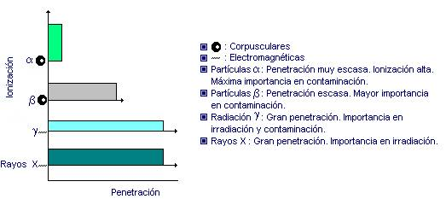
Fig. 1: Penetración y nocividad de las radiaciones

Interacción con el organismo. Efectos biológicos
Las radiaciones ionizantes, al interaccionar con el organismo, provocan diferentes alteraciones en el mismo debido a la ionización provocada en los elementos constitutivos de sus células y tejidos. Esta acción puede ser directa, produciéndose en la propia molécula irradiada, o indirecta si es producida por radicales libres generados que extienden la acción a otras moléculas. Lo que sucede normalmente es una mezcla de ambos procesos.
El daño biológico producido tiene su origen a nivel macromolecular, en la acción de las radiaciones ionizantes sobre las moléculas de ADN (ácido desoxirribonucléico) que juegan una importante función en la vida celular. Esta acción puede producir fragmentaciones en las moléculas de ADN, dando origen a aberraciones cromosómicas, e incluso a la muerte celular, o bien puede ocasionar transformaciones en la estructura química de las moléculas de ADN dando origen a mutaciones, que producen una incorrecta expresión del mensaje genético.
El daño producido por las radiaciones ionizantes puede tener un carácter somático (daños en el propio individuo), que puede ser mediato o diferido, o bien un carácter genético (efectos en las generaciones posteriores).
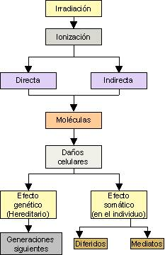
Fig. 2: Daños biológicos de las R.I.

La relación dosis-respuesta puede ser probabilística (efecto estocástico), no existiendo una dosis umbral, o bien puede haber una relación directa causa-efecto (efecto no estocástico o gradual) lo que ocurre a partir de una determinada dosis denominada "dosis umbral" (0,25 Sv).
En ambos casos la probabilidad de efecto o el efecto aumenta directamente con la dosis.
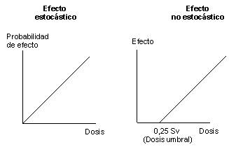
Fig. 3: Relación dosis-respuesta
Considerando el tipo de radiación y su forma de interacción con el organismo se puede hablar de irradiación externa y contaminación radiactiva.

Irradiación externa
El individuo está expuesto a una fuente de radiación no dispersa, externa al mismo y no hay un contacto directo con la fuente. Puede ser global o parcial.

Contaminación radiactiva
El organismo entra en contacto directo con la fuente radiactiva, la cual puede estar dispersa en el ambiente (gases, vapores o aerosoles) o bien depositada en una superficie. Puede ser interna o externa.

Magnitudes y unidades
Para poder medir las radiaciones ionizantes y el daño biológico producido es necesario disponer de magnitudes y unidades adecuadas. A continuación se describen las más frecuentemente utilizadas, expresadas en el sistema internacional (SI) y sus equivalentes en el cegesimal.

Actividad (A)
Se define como el número de transformaciones nucleares producidas en el radionucleido por unidad de tiempo. La unidad de medida es el Bequerelio (Bq). En el sistema cegesimal es el Curio (Ci)
1 Bq(SI) = 2,7x10⁻¹¹ Ci (Cegesimal)
La actividad va decreciendo con el tiempo a una velocidad que se expresa mediante el periodo de semidesintegración (T) del radionucleido (tiempo al cabo del cual la actividad se ha reducido a la mitad).

Dosis absorbida (D)
Se define como la cantidad de energía cedida por la radiación a la materia o absorbida por ésta. La unidad de medida es el Gray (Gy).
1 Gy(SI) = 100 rads (Cegesimal)

Dosis equivalente (H)
Se define como el producto de la dosis absorbida (D), el factor de calidad (Q) y el producto de los demás factores modificantes (N), que tienen en cuenta las características de la radiación y la distribución de los radionucleidos.
D. equiv. = D. abs x Q x N
La unidad de medida es el Sievert (Sv)
1 Sv(SI) = 100 rems (Cegesimal)
El valor de Q es 10 para la radiaciones a y 1 para el resto de las citadas en el apartado 2, mientras que N se considera normalmente igual a 1.

Medidas de protección contra radiaciones ionizantes
La protección contra las radiaciones ionizantes incluye una serie de medidas de tipo general que afectan a cualquier instalación radiactiva y a una serie de medidas específicas de acuerdo con el tipo de radiación presente en cada caso. Sin embargo, en el trabajo con radiaciones ionizantes deben considerarse unos principios básicos, tales como que el número de personas expuestas a radiaciones ionizantes debe ser el menor posible y que la actividad que implique dicha exposición debe estar plenamente justificada de acuerdo con las ventajas que proporciona. Asimismo todas las exposiciones se mantendrán al nivel más bajo que sea razonablemente posible, sin sobrepasarse en ningún caso los límites anuales de dosis legalmente establecidos.

Normas generales de protección contra radiaciones ionizantes

Formación e información
Previo al inicio de su actividad, los trabajadores profesionalmente expuestos y los estudiantes deberán recibir una formación adecuada en materia de protección radiológica y deberán asimismo ser informados e instruidos al nivel adecuado sobre el riesgo de exposición a radiaciones ionizantes en su puesto de trabajo, que incluirá los siguientes aspectos:
- Riesgos de las radiaciones ionizantes y sus efectos biológicos.
- Normas generales de protección y precauciones a tomar durante el régimen normal de trabajo y en caso de accidente.
- Normas específicas, medios y métodos de trabajo para su protección en las operaciones a efectuar.
- Conocimiento y utilización de los instrumentos de detección y medida de radiaciones y de los equipos y medios de protección personal.
- Necesidad de efectuar reconocimientos médicos periódicos.
- Actuación en caso de emergencia.
- Importancia del cumplimiento de las medidas técnicas y médicas.
- Responsabilidades derivadas de su puesto de trabajo con respecto a la protección radiológica.

Límite de dosis
Son valores que pueden recibir las personas expuestas y que nunca deben ser sobrepasados aunque pueden ser rebajados de acuerdo con los estudios de optimización y justificación adecuadosLos límites de dosis se aplican a la suma de las dosis recibidas por exposición externa durante el periodo considerado y de la dosis interna integrada durante el mismo periodo. La determinación de las dosis totales considera las dosis debidas tanto a fuentes internas como a externas de radiaciones ionizantes. Los límites de dosis distinguen entre personas profesional mente expuestas y público en general, además de ciertos casos especiales y operaciones especiales planificadas.

Tabla 1: Límites anuales de dosis
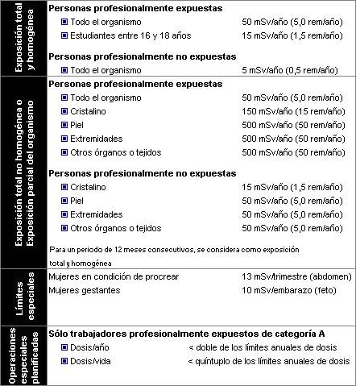

En el caso de incorporación de radionucleidos o de mezclas de éstos, los límites de incorporación anual y los límites derivados de concentración de actividades de radionucleidos en el aire inhalado se encuentran de acuerdo con los epígrafes descritos en la siguiente tabla:

Tabla 2: Epígrafes y unidades empleadas para el establecimiento de límites
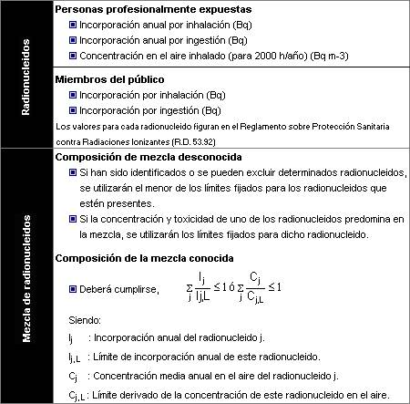

Debe considerarse siempre la posibilidad de que se puedan recibir dosis superiores a los límites citados cuando se trate de exposiciones de emergencia (de carácter voluntario) o de exposiciones accidentales (de carácter involuntario o fortuito)
Delimitación de zonas
Todo espacio donde se manipulen o almacenen radionucleidos o se disponga de generadores de radiaciones ionizantes deben estar perfectamente delimitado y señalizado. La clasificación en distintos tipos de zonas se efectúa en función del riesgo existente en la instalación.
- Zona de libre acceso. Es aquella en que es muy improbable recibir dosis superiores a 1/10 de los límites anuales de dosis. En ella no es necesario tomar medidas de protección radiológica.
- Zona vigilada. Es aquella en que no es improbable recibir dosis superiores a 1/10 de los límites anuales de dosis, siendo muy improbable recibir dosis superiores a 3/10 de dichos límites. Se señaliza con un trébol de color gris-azulado sobre fondo blanco.
- Zona controlada. Es aquella que no es improbable recibir dosis superiores a 3/10 de los límites anuales de dosis. Se señaliza con un trébol de color verde sobre fondo blanco.
- Zona de permanencia limitada. Es aquella en la que existe el riesgo de recibir una dosis superior a los límites anuales de dosis. Se señaliza con un trébol de color amarillo sobre fondo blanco.
- Zona acceso prohibido. Es aquella en la que existe el riesgo de recibir en una exposición única de dosis superiores a los límites anuales de dosis. Se señaliza con un trébol de color rojo sobre fondo blanco.
Si en cualquiera de las zonas citadas existiera solamente riesgo de exposición externa, el trébol irá bordeado de puntas radiales y si el riesgo fuera solamente de contaminación, el trébol estará sobre un campo punteado. Si se presentaran conjuntamente los dos tipos de riesgo el trébol irá bordeado de puntas radiales sobre un campo punteado.
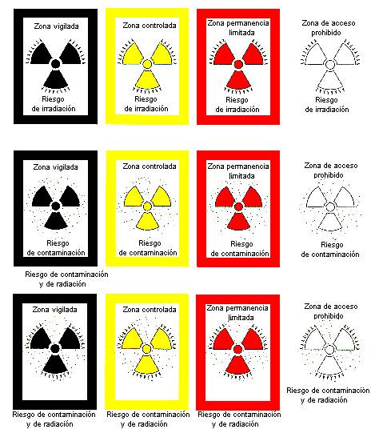
Fig. 4: Señalización de zonas

Medidas dosimétricas
En toda instalación radiactiva debe llevarse a cabo un control dosimétrico individual y ambiental, en función de la clasificación de la zona y del tipo de radiación emitida.
Por razones de vigilancia y control radiológico, los trabajadores profesionalmente expuestos, se clasifican en dos categorías:
- Categoría A: Personas que no es improbable que reciban dosis superiores a 3/10 de alguno de los límites anuales de dosis.
- Categoría B: Personas que es muy improbable que reciban dosis superiores a 3/10 de alguno de los límites anuales de dosis.
En las zonas controladas (trabajadores profesionalmente expuestos de categoría A) es obligatoria la dosimetría individual que mida la dosis externa representativa de la dosis para la totalidad del organismo. Si existe riesgo de contaminación parcial, se deberán utilizar dosímetros adecuados a las partes potencialmente más afectadas. En el caso de existir riesgo de contaminación interna, los trabajadores expuestos estarán obligados a la realización de medidas o análisis adecuados para evaluar las dosis correspondientes. Las medidas dosimétricas deberán tener una periocidad mensual para la dosimetría externa y la periocidad que en cada caso se establezca para la dosimetría interna cuando exista riesgo de incorporación de radionucleidos.
Los trabajadores profesionalmente expuestos de la categoría B no están obligados al uso de dosímetros personales, siempre y cuando se disponga de dosimetría de área o de zona en los lugares de trabajo.
El sistema dosimétrico utilizado para la determinación de las dosis individuales será el adecuado para cada tipo de radiación, siendo los más frecuentes el de placa fotográfica, el de termoluminiscencia y el de cámara condensadora de lectura directa.
La dosimetría individual, tanto externa como interna, será efectuada por Entidades o Instituciones expresamente autorizadas y supervisadas por el Consejo de Seguridad Nuclear.
En las zonas vigiladas y controladas se deberá efectuar periódicamente una medida ambiental de la radiación que permita indicar la naturaleza de la misma, su cuantificación y el nivel de dosis recibida. Para la medida de la radiación ambiental se utilizarán detectores de radiación, siendo los más frecuentes los basados en la ionización de gases.
Es obligatorio registrar todas las dosis recibidas durante la vida laboral de los trabajadores profesionalmente expuestos mediante un historial dosimétrico individualizado, que debe estar en todo momento a disposición del trabajador. Estos historiales deben guardarse por un periodo mínimo de 30 años, contados a partir de la fecha de cese del trabajador.

Vigilancia médica
Todo el personal profesional mente expuesto está obligado a someterse a un reconocimiento médico con una periodicidad anual y dispondrá del correspondiente protocolo médico individual izado, que deberá archivarse durante al menos 30 años desde el cese del trabajador en la instalación radiactiva.
Al personal que se incorpore de nuevo a una instalación radiactiva se le deberá efectuar un examen médico exhaustivo, según las especificaciones indicadas por el Consejo de Seguridad Nuclear, que permita conocer su estado de salud, su historia laboral y, en definitiva, su aptitud para el puesto de trabajo solicitado.
La vigilancia médica de los trabajadores profesionalmente expuestos, será realizada por un servicio médico especializado, propio o contratado, que deberá estar debidamente autorizado por el órgano de la Comunidad Autónoma competente en materia de sanidad, previo informe del Consejo de Seguridad Nuclear.
Las funciones de protección radiológica son responsabilidad del titular de la instalación, siendo el Consejo de Seguridad Nuclear quien decidirá si deben ser encomendadas a un Servicio de Protección Radiológica propio del titular o a una Unidad Técnica de Protección Radiológica contratada al efecto.

Normas específicas de protección contra radiaciones ionizantes

Irradiación externa
Las normas básicas de protección contra la radiación externa dependen de tres factores:
- Limitación del tiempo de exposición. La dosis recibida es directamente proporcional al tiempo de exposición, por lo que, disminuyendo el tiempo, disminuirá la dosis. Una buena planificación y un conocimiento adecuado de las operaciones a realizar permitirá una reducción del tiempo de exposición.
- Utilización de pantallas o blindajes de protección. Para ciertas fuentes radiactivas la utilización de pantallas de protección permite una reducción notable de la dosis recibida por el operador. Existen dos tipos de pantallas o blindajes, las denominadas barreras primarias (atenuan la radiación del haz primario) y las barreras secundarias (evitan la radiación difusa).
- Distancia a la fuente radiactiva. La dosis recibida es inversamente proporcional al cuadrado de la distancia a la fuente radiactiva. En consecuencia, si se aumenta el doble la distancia, la dosis recibida disminuirá la cuarta parte. Es recomendable la utilización de dispositivos o mandos a distancia en aquellos casos en que sea posible.

Contaminación radiactiva
Cuando hay riesgo de contaminación radiactiva, las medidas de protección tienen por objeto evitar el contacto directo con la fuente radiactiva e impedir la dispersión de la misma. Como norma general, el personal que trabaja con radionucleidos deberá conocer de antemano el plan de trabajo y las personas que lo van a efectuar. El plan de trabajo contendrá información sobre las medidas preventivas a tomar, los sistemas de descontaminación y de eliminación de residuos y sobre el plan de emergencia.
Las medidas de protección se escogerán en función de la radiotoxicidad y actividad de la fuente, actuando sobre las instalaciones y zonas de trabajo y sobre el personal expuesto (protección personal):
- Protección de las instalaciones, zonas de trabajo y normas generales.
Las superficies deberán ser lisas, exentas de poros y fisuras, de forma que permitan una fácil descontaminación. Se deberá disponer de sistemas de ventilación adecuados que permitan una evacuación eficaz de los gases o aerosoles producidos, evitándose su evacuación al ambiente mediante la instalación de filtros. Se deberá efectuar un control de los residuos generados y del agua utilizada. Deberán efectuarse controles periódicos de la contaminación en la zona, los materiales y las ropas utilizadas. Los sistemas estructurales y constructivos deberán tener una resistencia al fuego (RF) adecuada y se deberá disponer de los sistemas de detección y extinción de incendios necesarios.
En toda instalación radiactiva estará absolutamente prohibido comer, beber, fumar y aplicarse cosméticos. A la salida de las zonas controladas y vigiladas con riesgo de contaminación, existirán detectores adecuados para comprobar una posible contaminación y tomar en su caso las medidas oportunas.
- Protecciones personales. El uso de protecciones personales será obligatorio en las zonas vigiladas y controladas con riesgo de contaminación. Los equipos y prendas de protección utilizados deberán estar perfectamente señalizados y no podrán salir de la zona hasta que hayan sido descontaminados. Es aconsejable, en lo posible, la utilización de material de un solo uso que una vez utilizado deberá almacenarse en recipientes correctamente señalizados.

Gestión de residuos
Las instalaciones radiactivas deberán estar proyectadas convenientemente para evitar o reducir al mínimo posible la evacuación de residuos radiactivos al medio ambiente, tanto en régimen normal de funcionamiento como en caso de accidente. Los residuos radiactivos exigirán una gestión diferenciada y específica, totalmente separada de los sistemas de almacenamiento, tratamiento y evacuación del resto de residuos.
Los residuos radiactivos deberán almacenarse en recipientes cuyas características proporcionen una protección suficiente contra las radiaciones ionizantes, considerando las condiciones del lugar de almacenamiento y la posible dispersión o fuga del material radiactivo. Los recipientes que contengan residuos radiactivos estarán convenientemente señalizados.
Deberá llevarse un registro por duplicado para cada recipiente en el que se consignarán los datos físicoquímicos y, si es posible, la actividad, así como los valores máximos del nivel de exposición en contacto y a un metro de distancia del recipiente y la fecha de la última medición efectuada.
El sistema de almacenamiento, tratamiento y eliminación dependerá de varios factores tales como la forma física, la actividad y la vida media del radionucleido, así como del volumen generado y de su periodicidad.

